# 1

# غابة اليراع

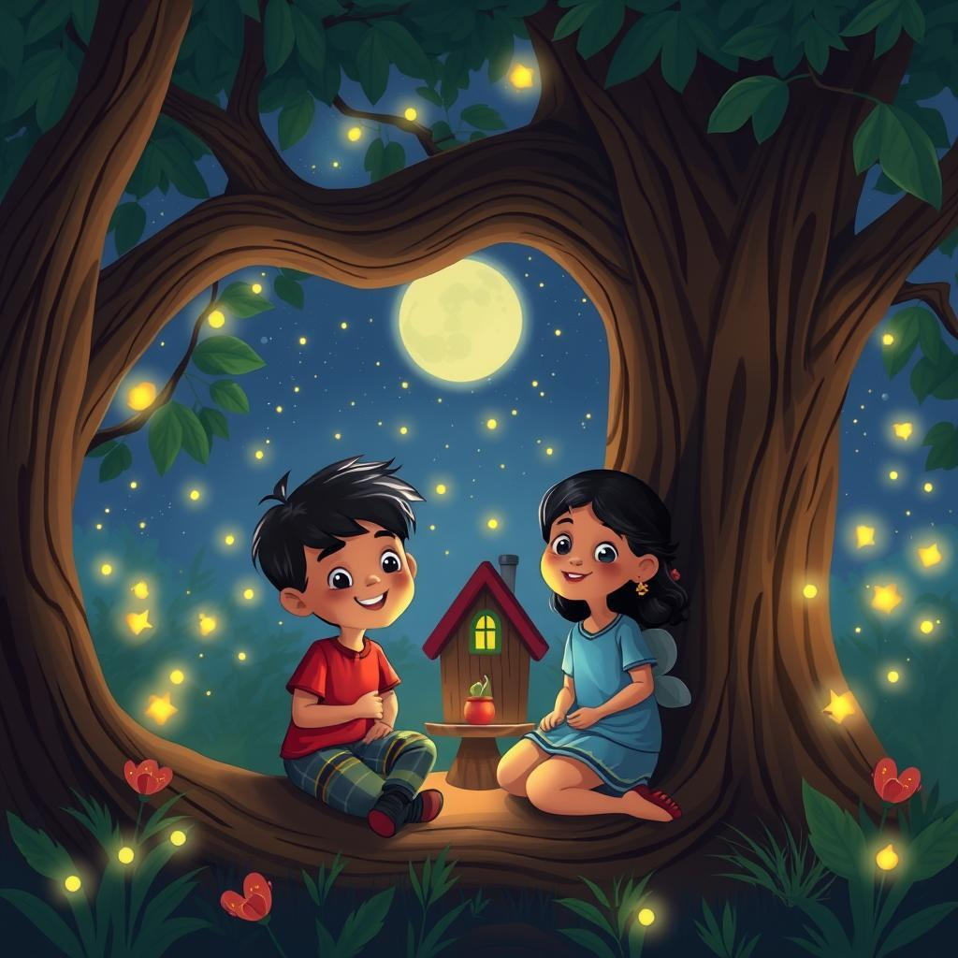

كان رامي ولمياء يعشقان اللعب في غابة اليراعات. كانت مكانًا سحريًا، مليء بالأشجار الطويلة والأضواء المتلألئة. كل ليلة، عندما تغطّ في النوم، تستيقظ اليراعات وتمتلئ الغابة بفوانيسها الصغيرة المتوهجة. كان رامي يجري عبر الغابة، وقدميه تكاد لا تلمس الأرض، يطارد اليراعات التي ترقص مثل النجوم الصغيرة. كانت لمياء تضحك وتصفق بيديها، وعيناها تتلألأن بالدهشة.  
  
في إحدى الليالي، وجدا شجرة كبيرة قديمة ذات تجويف في داخلها. بدت وكأنها منزل صغير مريح. نظر رامي داخلها ورأى سريرًا صغيرًا مصنوعًا من الأوراق، وطاولة عليها طبق من التوت، ومصباح مصنوع من جرة اليراعات. "انظري يا لمياء! إنه منزل اليراعات!" صاح، صوته ممتلئ بالحماس. قفزت لمياء صعودًا وهبوطًا، وعيناها واسعتان من الدهشة. التقطت توتة صغيرة حمراء وأكلتها، متظاهرة بأنها يراعة صغيرة تتناول العشاء.  
  
لعبوا في منزل اليراعات لفترة طويلة، غنّوا الأغاني ورووا القصص. تظاهروا بأنهم يراعات، يطيرون عبر الغابة، يشعون أضواءهم ويصنعون أصدقاء جدد. رأوا عائلة من البوم نائمة في شجرة، وأرنبًا نعسانًا مختبئًا تحت شجيرة، وفأرًا صغيرًا يطلّ من حفره. رقصت اليراعات حولهم، وأضوائها الصغيرة أضاءت الغابة مثل السحر.  
  
عندما ارتفع القمر عالياً في السماء، حان وقت عودة رامي ولمياء إلى المنزل. ودّعوا اليراعات، ووعدوا بالعودة غدًا مساءً. ساروا جنبًا إلى جنب، قلوبهم مليئة بالفرح و رؤوسهم مليئة بالأحلام. عرفوا أن غابة اليراعات مكان سحري، حيث كل شيء ممكن، ولم يستطيعوا الانتظار للعودة واستكشافها مرة أخرى.

# 2

# مشاهدة الحيتان



كان رامي ولاميا متحمسين للغاية! كانا ذاهبين لمشاهدة الحيتان مع والديهما. ارتدوا سترات النجاة وصعدوا على القارب الكبير. كان القارب متعرجا، وضحكت لاميا بينما رشها الماء على وجهها. نظر رامي إلى المحيط على أمل رؤية حوت.  
  
فجأة، صرخة عالية! ظهرت زعنفة سوداء ضخمة من الماء ثم ذيل حوت! "حوت! حوت!" صرخت لاميا، وهي تقفز صعودًا وهبوطًا. كان رامي سعيدًا جدًا لدرجة أنه صفق يديه. سبح الحوت حول القارب، مُظهرًا جسده الضخم والقوي. أشارت لاميا إليه وقالت: "انظر، رامي! إنه يلوح لنا!"  
  
بقي الحوت في الجوار لفترة طويلة، مما جعل الماء يرش ويُثير شعورًا مثيرًا لكل من كان على متن القارب. استمر رامي ولاميا في التلويح للحوت، وجههما ممتلئان بالعجب. لم يصدقا حجمه الرائع.   
  
بعد اختفاء الحوت، جلس رامي ولاميا بجانب والديهما. تحدثوا عن الحوت ورسموا صورًا له في دفاترهم. عرف رامي أنه لن ينسى هذا اليوم أبدًا. كان سعيدًا جدًا لرؤية حوت حقيقي ومشاركته مع شقيقته الصغيرة لاميا. كلاهما عرف أنهما سيخبران أصدقاءهما عن مغامرة مشاهدة الحيتان المذهلة.

# 3

# شاطئ مقمر

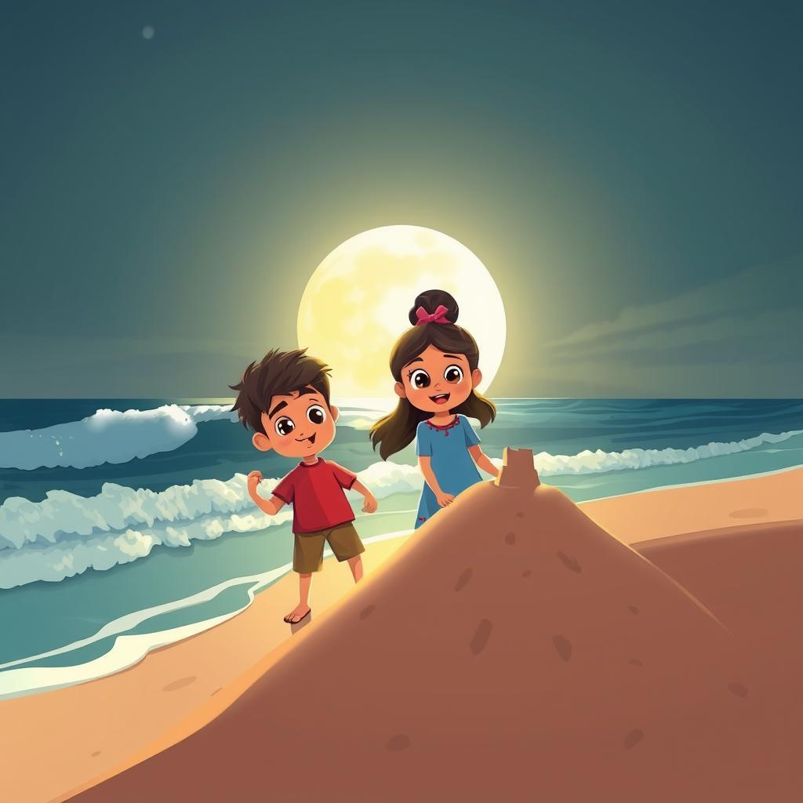

كان رامي يعشق الشاطئ. كان يحبّ شعور رمال البحر الناعمة بين أصابع قدميه وماء البحر البارد الذي يرشّ ساقيه. لكنّ أكثر ما كان يحبّه هو شاطئ البحر تحت ضوء القمر.   
  
كان القمر يُضاءل الأمواج كالفضة، و تتلألأ الرمال كأنه ملايين النجوم الصغيرة. ذات ليلة، ذهب رامي إلى الشاطئ مع أخته الصغيرة، لمياء. كانت لمياء تبلغ من العمر أربع سنوات فقط، وكانت تحب الضحك والركض.  
  
بنى رامي قلعة رملية للماء. صنع أبراجًا شاهقة وحفر خندقًا واسعًا حولها. ضحكت لمياء بينما كانت تراقبه. عندما انتهى من بناء القلعة، ركضت حولها، مُصدرة أصواتًا مضحكة وتُحاكي كونها أميرة. ضحك رامي أيضًا وهو ينظر إلى وجهها السعيد. ثم، بنوا معًا حصنًا رملًا كبيرًا. عملوا بجد، كَوّموا الرمال عالياً وحفروا خندقًا عميقًا حوله. بَنَوا جدرانًا قوية للغاية، فكروا أنه لا يوجد وحش بحري يمكنه تدميرها.  
  
فجأة، ضرب موجة كبيرة حصن الرمال. التقط رامي و لمياء أنفاسهما. لقد نسيا المدّ! اندفع الماء، ودمر حصنهم وغسل كلّ تعبهم. بدأت لمياء بالبكاء. لكن رامي أمسك بيدها وابتسم. "لا تقلقي," قال، "يمكننا بناء واحد آخر. وهذه المرة، سنبنيّه أقوى!"  
  
مسحت لمياء دموعها وأومأت برأسها. كانت تحب بناء الحصون مع أخيها. ضحكوا ولعبوا حتى أصبح القمر عالياً في السماء. ثم، ساروا جنبًا إلى جنب عائدين إلى المنزل، قلوبهم ممتلئة بسحر شاطئ البحر تحت ضوء القمر. لقد عرفوا أنه حتى لو غسلت الأمواج حصنهم الرملي، فإن حبهم لبعضهم البعض سيكون دائمًا قويًا.

# 4

# قصر الجليد

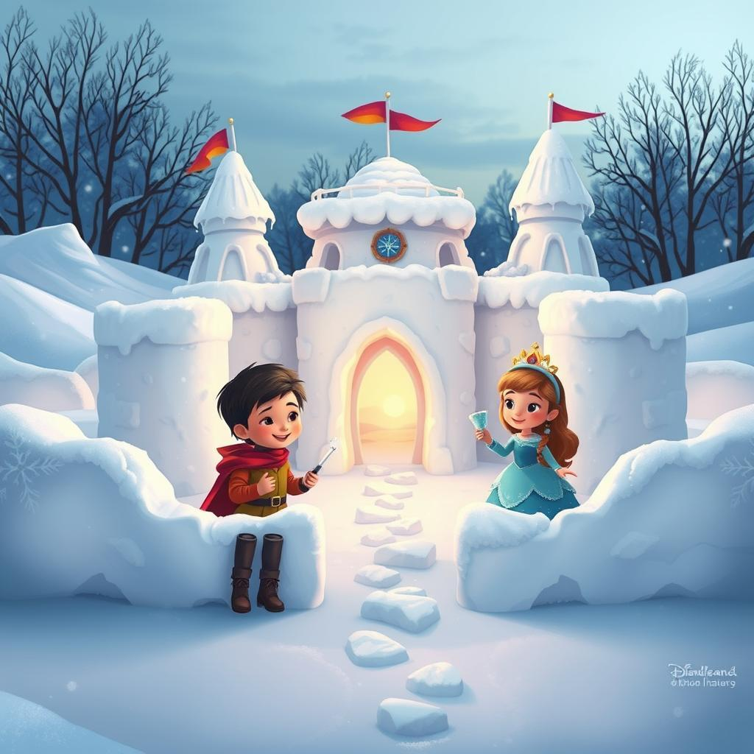

كان رامي ولمياء طفلين سعيدين يحبان اللعب. في يوم شتوي بارد، قررا بناء قصر كبير لامع من الثلج. قام رامي، الأخ الأكبر، بتدوير كرات الثلج الكبيرة مثل الكرات المطاطية. قام بتكديسها عالياً، مما جعل جدران قصرهم. ساعدته لمياء، الأخت الصغرى، عن طريق رصف كرات ثلج أصغر، مما جعل السقف والأبراج. ضحكوا وعبثوا أثناء عملهم، ونفسهما خرج على شكل سحب بيضاء في الهواء المتجمد.  
  
عندما انتهى القصر، كان أجمل شيء رأوه على الإطلاق. لمع في ضوء الشمس، أبيض لامع. زينه رامي ولمياء بالأعلام الملونة والحجارة اللامعة التي وجدوها في الحديقة. حتى أنهم صنعوا عرشًا للملك والملكة الوهميين من كتلة جليدية كبيرة.   
  
كان رامي الفارس الشجاع، الذي يحمي القصر من الوحوش الوهمية. استخدم سيفًا خشبيًا ودرعًا كبيرًا مصنوعًا من الورق المقوى. كانت لمياء الأميرة الجميلة، مرتدية تاجًا لامعًا وثوبًا رقيقًا. تظاهروا بتناول الشاي وغناء الأغاني عن مغامراتهم. كانوا سعداء جدًا، ضائعين في عالمهم الخيالي.  
  
مع غروب الشمس وظهور ظلال طويلة، حان وقت العودة إلى الداخل. سيذوب قصرهم في ليلة دافئة، لكن ذكرى متعتهم ستبقى معهم إلى الأبد. سيحلمون بقصر الجليد ومغامراتهم، ينتظرون يوم ثلج آخر لبناء مملكة سحرية أخرى.

# 5

# جبل ثلجي



كان رامي ولمياء طفلين صغيرين يحبان اللعب في الثلج. في يوم من الأيام، ذهبت عائلتهما في رحلة إلى جبل الثلج. كان الثلج أبيضًا ناصعًا ورقيقًا، كأنّها كرات كبيرة من المارشميلو تغطي الأرض! شعر رامي بالحماس لبناء رجل ثلج، لذلك دحرج كرات ثلج كبيرة، إحداها أكبر من الأخرى. لمياء، كونها أصغر منه، بنت رجل ثلج صغير جدًا بأيديها. ضحكت بينما يقرصها الثلج البارد في أصابعها.  
  
ثم قرروا أن يلعبوا لعبة الاختباء. اختبأ رامي، كونّه الأخ الأكبر، خلف شجرة صنوبر كبيرة. ركضت لمياء، بأرجلها الصغيرة، خلف كومة من الثلج. نظر رامي من خلف الشجرة بحثًا عن أخته. رأى أحذيتها البنية الصغيرة تخرج من الثلج. "وجدتك، لمياء!" صرخ، وخرجت لمياء من مخبئها ضاحكةً بسعادة.  
  
بدأت الشمس تغرب، ملونة الثلج بلون وردي جميل. بنى الأطفال قلعة ثلجية، مع نفق يؤدي إلى الداخل. لعبوا بداخلها، متظاهرين بأنهم فرسان شجعان وأميرات. صُنعت لمياء قلعة ثلجية صغيرة لدمىها. عندما اشتدّ البرد في المساء، ناداهم والديهم للعودة إلى الكوخ الدافئ.  
  
اختبأ رامي ولمياء بجوار المدفأة، ووجوههما حمراء من البرد. كانوا متعبين لكنهم سعداء، قلوبهم ممتلئة بذكريات مغامرتهم الثلجية. عرفوا أنه على الرغم من أن الجبل بعيد، سيتذكرون دائمًا يومهم الممتع في اللعب بالثلج.

# 6

# غابة خيالية

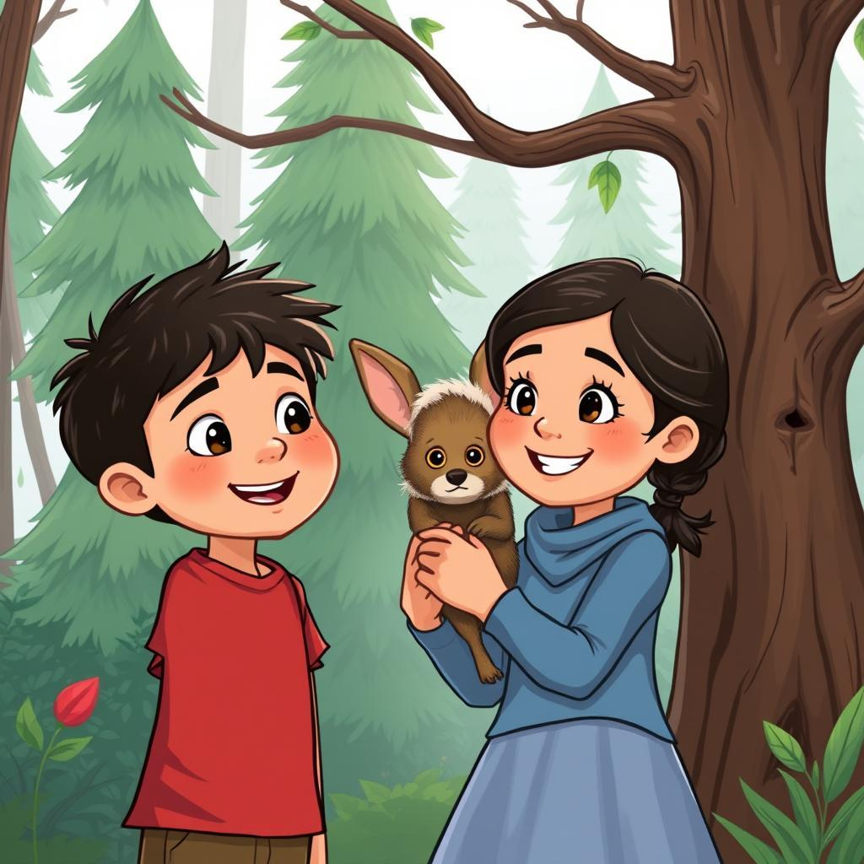

كان رامي ولمياء يعشقان اللعب في غابة الخيال. كانت مكانًا سحريًا، ممتلئة بالأشجار الشاهقة التي تُهمس أسرارًا في الريح، وكائنات صغيرة مضحكة تطل من خلف الأوراق. كان رامي، الذي كان أكبر سنًا، دائمًا الشجاع. كان يتأرجح من الفروع مثل القرد، ضحكاته تردد عبر الأشجار. أما لمياء، شقيقته الصغرى، فكانت دائمًا خائفة قليلاً، لكنها أحبت متابعة رامي ومشاهدته يلعب.  
  
في يوم مشمس، قرر رامي ولمياء تسلق أعلى شجرة في الغابة. تسلقا وتسلّقا، وجدت أيديهم وأقدامهم حوامل صغيرة في اللحاء الخشن. أخيرًا، وصلا إلى القمة، وبدت الغابة بأكملها مثل سجادة خضراء أسفلهما.  
  
فجأة، رأت لمياء شيئًا غريبًا. كان مخلوق صغير بأذنين كبيرتين وفراء ناعم مختبئًا خلف فرع. بدا خائفًا، وعيناه الكبيرتان ممتلئتان بالدموع. "رامي"، همست لمياء، مشيرة إلى المخلوق. نظر رامي أيضًا، ورأى المخلوق الصغير يرتجف. خاف من المخلوق في البداية، لكنه رأى مدى حزنه. "لا تقلق"، قال للمخلوق بصوت لطيف. "لن نؤذيك". نظر المخلوق إلى رامي ثم إلى لمياء. بدا أنه يفهم. زحف ببطء إلى أقرب نقطة وتقرّب من حضن لمياء.   
  
أمضى رامي ولمياء بقية فترة ما بعد الظهر مع المخلوق الصغير. شاركوه طعامهم وقصّوا عليه قصصًا عن الغابة السحرية. بدا أن المخلوق يحب قصصهم وضحك معهم. عندما بدأت الشمس تغيب، حان وقت العودة إلى المنزل. ودّع رامي ولمياء صديقهم الجديد ذو الفراء ووعدا بزيارته مرة أخرى قريبًا. تسلقا الشجرة، شعروا بالسعادة وبعض الشجاعة. عرفوا أنه على الرغم من صغر حجمهم، يمكنهم أن يكونوا شجعانًا ولطيفًا، مثل بطلهم، رامي.  
  
عندما سارا إلى المنزل، جنبًا إلى جنب، لم يتمكنوا من التوقف عن التحدث عن صديقهم الجديد. قرروا تسميته "فازي"، بسبب فروه الناعم. لمياء، التي لم تعد خائفة، وعدت حتى بإحضار بعض التوت الخاص من حديقتهم في المرة القادمة التي يزورون فيها غابة الخيال. في تلك الليلة، حلموا بالأشجار الشاهقة والأوراق التي تُهمس، وفازي، المخلوق الصغير ذو الأذنين الكبيرتين والقلب الدافئ. عرفوا أن غابة الخيال تحمل العديد من الأسرار الأخرى، وكانوا مستعدين لاستكشافها معًا.

# 7

# جبل الجليد

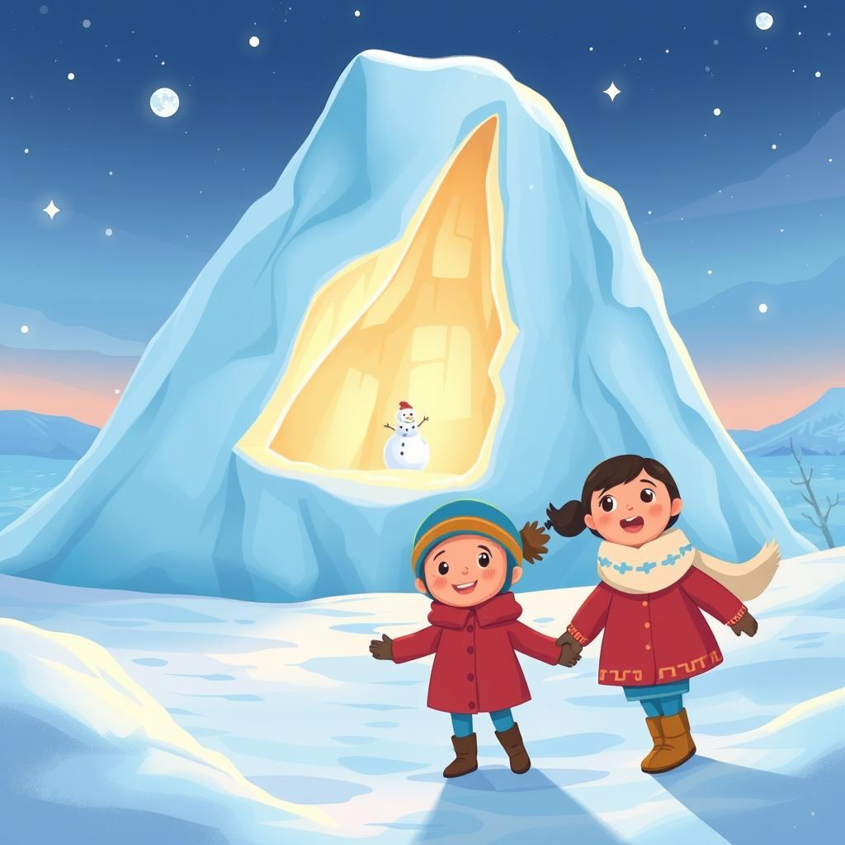

كان رامي صبيًا شجاعًا. كان يحب اللعب في الخارج، حتى عندما يكون الجو باردًا. في يوم من الأيام، طفت كتلة جليدية كبيرة بيضاء بالقرب من منزله. كانت كبيرة جدًا، بحيث بدت وكأنها جبل ضخم من الثلج! أراد رامي تسلقها، لذلك ارتدى معطفه الدافئ وحذاءه وطلب من أخته الصغيرة لمياء أن تأتي.  
  
كانت لمياء خائفة بعض الشيء من كتلة الجليد. كانت باردة جدًا وكبيرة! لكن رامي وعدها بمسك يدها وحمايتها. ساعدها على تسلق المنحدر الجليدي، وضحكوا وهم ينزلقون. تألقت الشمس على الجليد، مما جعل كل شيء يلمع ويبرق. وجدوا كهفًا صغيرًا في كتلة الجليد، وزحفوا إلى الداخل للاختباء. كان الظلام باردًا، لكنه دافئ.  
  
لعب رامي ولمياء في الكهف لفترة طويلة. صنعوا كرات ثلج ورماها على بعضهم البعض. غنوا أغاني سخيفة وحكوا بعضهم البعض قصصًا. حتى أنهم صنعوا رجل ثلج صغيرًا من الجليد والحصى. كانوا يستمتعون كثيرًا!  
  
ثم بدأ الظلام يهبط. اختفت الشمس وامتدت الظلال. عرف رامي ولمياء أن الوقت قد حان للعودة إلى المنزل. زحفوا خارج الكهف وتسلقوا المنحدر الجليدي. أمسكوا بأيديهم بإحكام وهم يسيرون إلى المنزل، وجوههم وردية من البرد وقلوبهم مليئة بالفرح. لقد قضوا مغامرة رائعة على كتلة الجليد البيضاء الكبيرة!

# 8

# جزيرة الغموض

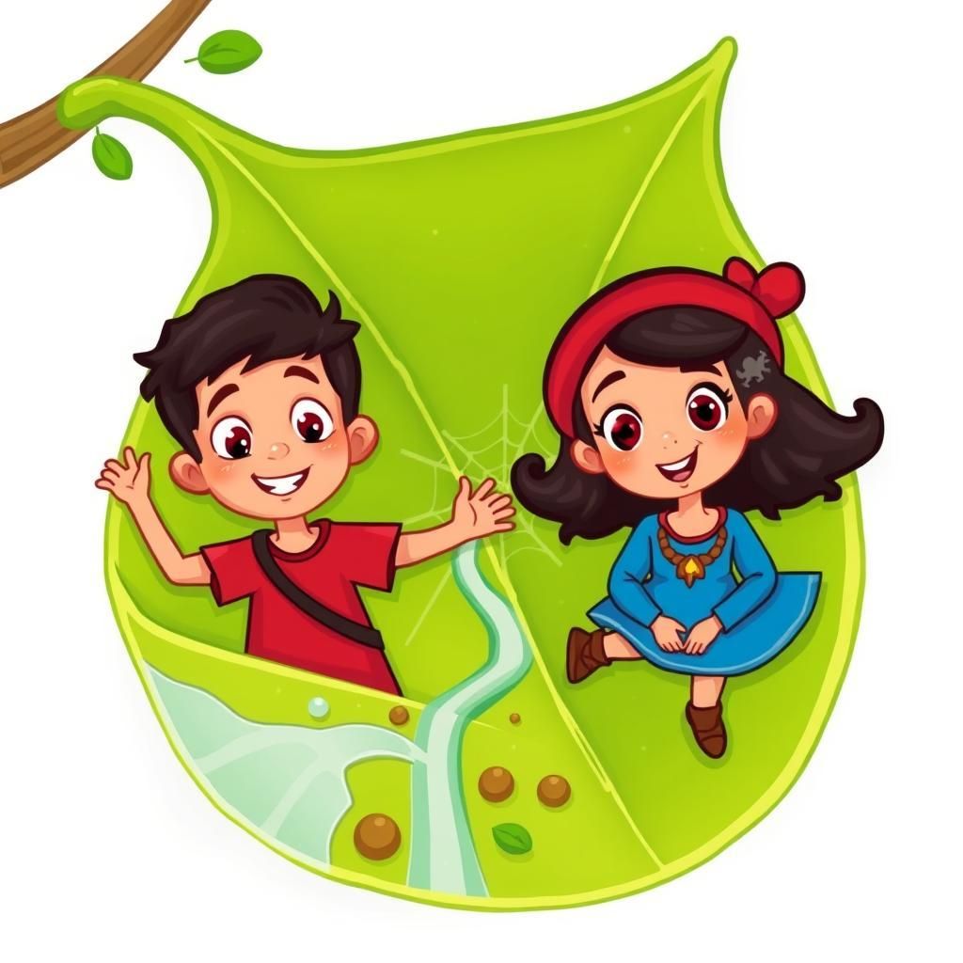

كان رامي، فتى ذو شعر أسود كظلام الليل وعيون ساطعة كال الشمس، يحبّ الاستكشاف. وكانت شقيقته الصغيرة، لمياء، ذات ذيلَيْ شعر صغيرين وابتسامة تُذيب الجليد، تحبّ أن تتبعه أينما ذهب.   
  
في أحد الأيام، عثرا على ورقة كبيرة خضراء في الحديقة. كانت كبيرة جدًا لدرجة أنها بدت وكأنها جزيرة صغيرة! صاح رامي، عيناه تتلألأن بالإثارة، "لنسمّها جزيرة الغموض!" ضحكت لمياء ونظرت برأسها، ويدها الصغيرة تمسك أرنبها المحشوّ المفضل.  
  
تسلقا على الورقة، وشعرا وكأنهما قراصنة على سفينة. أمسك رامي، الكابتن، بعصا مثل التلسكوب وتظاهر بمشاهدة الأراضي البعيدة. "انظري، لمياء!" صرخ، وهو يشير. "هناك شلال ضخم!" كان يشير إلى تيار صغير يتدفق بالقرب من الورقة. صرخت لمياء وضحكت، وهي تشير إلى خنفساء صغيرة زحفت على الورقة. "إنها وحش!" صرخت، لكن عينيها كانت ممتلئة بالضحك.  
  
تظاهر رامي بمُحاربة الوحش بعصاه، مُصدرًا أصواتًا تُحاكي هبوب الرياح. هتفت لمياء، وهي تُمسك أرنبها بإحكام. تسلقا تلًا صغيرًا على الورقة، وتظاهرا بأنهم متسلقو جبال. رأيا شبكة عنكبوت تتلألأ في ضوء الشمس. "انظري، لمياء، شبكة عنكبوت عملاقة!" همس رامي، صوته مليء بالدهشة. أشارت لمياء، ذات العيون الواسعة، إلى عنكبوت صغير يُنسج خيطًا جديدًا. "إنها تُنسج سحرًا!" همست، صوتها لا يتجاوز همسًا.  
  
مع حلول غروب الشمس، وإلقاء ظلال طويلة عبر الحديقة، علم رامي ولمياء أن الوقت قد حان للعودة إلى المنزل. ساروا عائدين إلى المنزل، ووجوههم مشرقة بذكرى مغامراتهم في جزيرة الغموض. عرفا في قلوبهم أن الجزيرة لم تكن مجرد ورقة كبيرة، بل مكانًا حيث كل شيء ممكن. كان مكانًا يمكن أن يكونا فيه مستكشفين وقراصنة ومتسلقي جبال، وأي شيء يمكن أن يتخيلوه. وعرفا أنهما سيعودان إلى جزيرة الغموض مرة أخرى، على استعداد لمزيد من المغامرات.

# 9

# غابات المطيرة مظلة

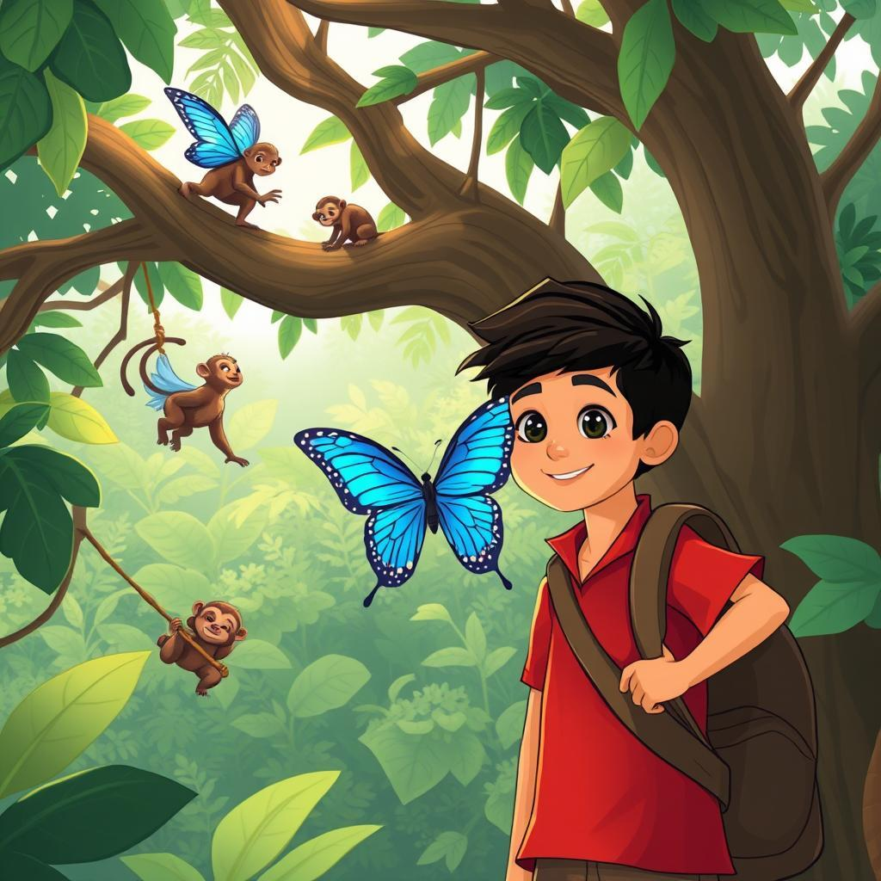

## رامي ولامياء في رحلة غابة الأمازون  
  
كان رامي، صبيًا بعيون مشعة مثل شمس الصباح، يُحب استكشاف غابة الأمازون. كان شجاعًا ودائمًا يعرف أين يجد أفضل المسارات المخفية. اليوم، كان يقود أخته الصغيرة، لامياء، بشعرها المُتدفّق كشلال من الخصلات الداكنة، في مغامرة عالية في مظلة الغابة.   
  
تسلّقا شجرة تين عملاقة، جذورها مثل الأذرع القوية تمتدّ إلى الأرض. صعدوا، متسلقين على أغصان مُلتوية واستخدموا الكروم كحبال لسحب أنفسهم لأعلى. كانت أرض الغابة غائمة باللون الأخضر تحت قدميهما، والهواء ممتلئ بأغاني الطيور وصليل الأوراق.  
  
عندما وصلوا إلى منصة عالية من الفروع، نظر رامي حولهم بابتسامة. "انظري، لامياء!" همس. "نحن مثل الطيور، عالياً فوق العالم!" ضحكت لامياء، عيناها واسعتان من الدهشة. أشارت إلى عائلة من القرود تتأرجح بين الأشجار، فروها البنيّ يعكس أشعة الشمس.   
  
ثمّ، حطّت فراشة مورفو زرقاء جميلة على كتف رامي. أجنحتها تُشعّ بألوان قوس قزح. حبس رامي أنفاسه، خائفًا من الحركة، وشهقت لامياء من الإعجاب. ظلت الفراشة لبضع لحظات، ثمّ حلّقت بعيدًا، تاركة وراءها مسارًا من الضوء الأزرق.  
  
أمضى رامي ولامياء فترة ما بعد الظهر في اللعب في مظلة الغابة. تظاهروا بأنهم مستكشفون، يبحثون عن الكنوز المخفية بين الأوراق. تأرجحوا من الفروع، يضحكون بفرح.   
  
وجدوا أيضًا كسلانًا صغيرًا خجولًا معلقًا رأسًا على عقب من فرع. عرضت لامياء، دائمًا لطيفة، على الكسلان مانجو حلوًا ناضجًا كانت قد أحضرته معها. أخذ الكسلان الفاكهة ببطء، مُمضغها بابتسامة هادئة وراضية.  
  
عندما بدأت الشمس تغرب، رسمت السماء بظلال برتقالية وأرجوانية مشتعلة، عرف رامي ولامياء أنه حان وقت العودة إلى المنزل. تسلّقا شجرة التين، قلوبهم ممتلئة بسحر الغابة. أمسك رامي بيد لامياء بإحكام، وسرّوا إلى المنزل، يهمسون أسرارًا عن مغامراتهم، وجوههم تُشعّ بذكرى رحلتهم عبر المظلة. كانت الغابة قد همست بأسرارها لهم، وسوف يعتزون بها للأبد.

# 10

# سفينة غارقة

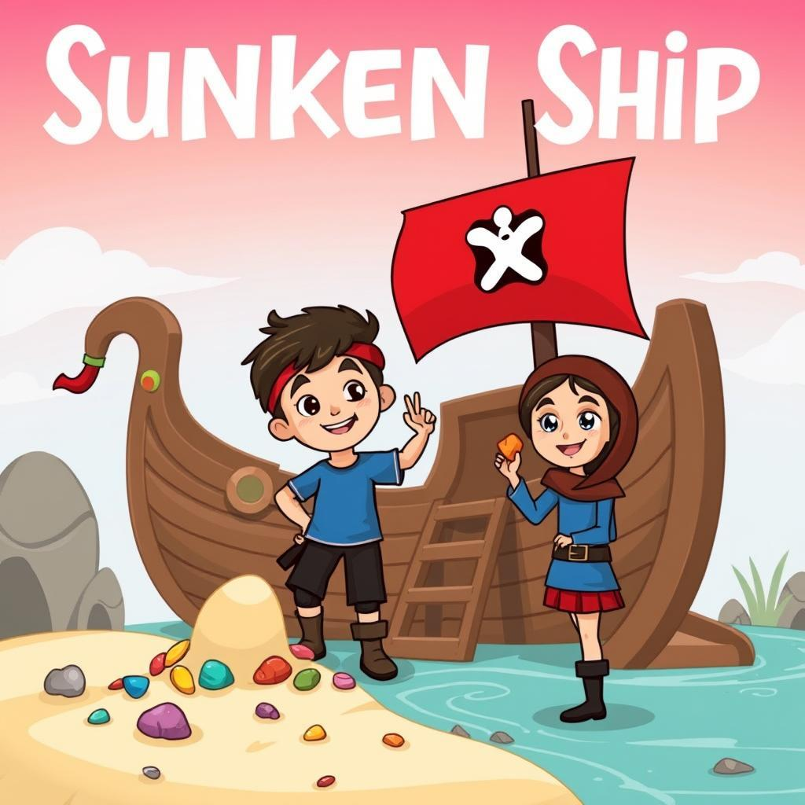

كان رامي ولمياء يحبان اللعب في سفينة الغارقة. كانت ملعبًا كبيرًا قديمًا به منزلق يشبه جانب السفينة. كان لديه عجلة خشبية وسُلم حبل للتسلق. كان رامي صبيًا شجاعًا، كان يحب تسلق السلم والانزلاق سريعًا. كانت لمياء فتاة صغيرة، كانت تحب اللعب في صندوق الرمل وبناء القلاع.   
  
في يوم مشمس، ذهب رامي ولمياء إلى سفينة الغارقة. تسلق رامي السلم، ضاحكًا من الإثارة. وصل إلى القمة ونظر لأسفل. رأى لمياء تبني قلعة رملية بالقرب من المنزلق. "انظر، لمياء!" صرخ، "أنا على قمة السفينة!" نظرت لمياء للأعلى ولوّحت. "انهِزل، رامي!" قالت، "لنلعب دور القراصنة!" انزلق رامي على المنزلق وهبط بضربة. ضحك وركض إلى لمياء.   
  
"نحتاج إلى صندوق كنوز!" قال. نظروا حولهم ووجدوا صندوقًا كبيرًا بالقرب من صندوق الرمل. فتحوه ووجدوا العديد من الصخور والأصداف الملونة. "واو!" صرخت لمياء، "هذا هو الكنز المثالي!" التقط رامي صخرة لامعة وأعطاها لمياء. "ها هي، هذا هو كنز القراصنة الخاص بك" قال. وضعوا جميع الصخور والأصداف في الصندوق وأغلقوه. الآن، أصبح لديهم صندوق كنوز حقيقي للقراصنة.  
  
لعب رامي ولمياء دور القراصنة طوال فترة بعد الظهر. تظاهروا بالإبحار على المنزلق، وتسلقوا سلم الحبل للبحث عن الوحوش البحرية، وأخفوا كنوزهم في صندوق الرمل. كانت سفينة الغارقة هي المكان المفضل لهما للعب، مليئة بالمغامرات والمرح. أحبّوا اللعب بالخيال واستخدام خيالهم، وتحويل الصخور إلى كنز والملعب إلى سفينة قراصنة حقيقية.

# 11

# الكهف المتوهج

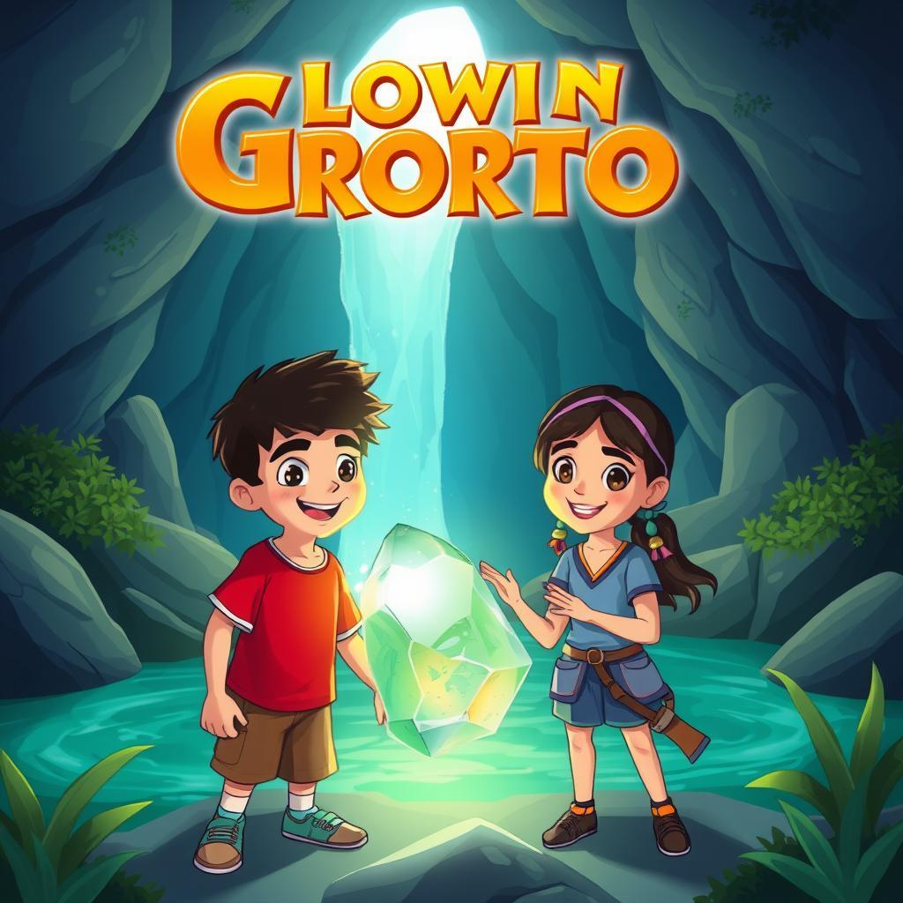

كان رامي ولَمَى يُحِبّان اللعب في كهف الضوء المتلألئ. كان مكانًا خاصًا، مخفيًا خلف شلال في الغابة. كانت أشعة الشمس تتسلل من خلال أوراق الأشجار فوقه، مما جعل الماء يتلألأ مثل الماس. كانت أضواء صغيرة تتوهج على جدران الكهف، مثل اليراعات المحبوسة في الحجر. كان رامي، الأخ الأكبر، يتظاهر بأنه مستكشف شجاع يبحث عن كنز مخفي. وكانت لمَى، شقيقته الصغيرة، تتبعه عن كثب، تضحك وتصفق بيديها.  
  
في أحد الأيام، وجدا شيئًا جديدًا في الكهف. صخرة كبيرة لامعة، مغطاة بدوامات زرقاء وخضراء. بدت وكأنها رخام ضخم، لكنها كانت دافئة الملمس. التقطها رامي بعناية، وتوهجت بشكل أكثر إشراقًا من الأضواء الأخرى في الكهف. صرخت لمَى: "إنها سحر!" رفع رامي الصخرة إلى ضوء الشمس، يشاهدها تتلألأ وتغير لونها. فجأة، همس صوت صغير من الصخرة: "أهلاً يا مغامرين، أنا حارس الكهف".  
  
قفز رامي ولَمَى للخلف، مُفاجئين. سأل رامي بصوت مرتجف: "من أنت؟" ضحك الحارس. "أنا روح هذا الكهف، وأنا أحرس أسراره". نظرت لمَى من خلف رامي، عيناها واسعتان من الدهشة. واصل الحارس: "لقد وجدتم شيئًا مميزًا يا أطفال. تحمل هذه الصخرة قوة كهف الضوء المتلألئ. استخدموها بحكمة، وستجلب لكم الحظ السعيد".   
  
لم يستطع رامي ولَمَى تصديق آذانهم. لقد التقيا بحارس سحري وتلقيا هدية خاصة. وعدوا برعاية الصخرة المتوهجة والحفاظ على أسرار الكهف آمنة. عرفوا أن مغامراتهم لم تبدأ بعد. ومنذ ذلك الحين، أصبح كهف الضوء المتلألئ أكثر سحرًا، مليئًا بضحك طفلين و همسات سرية من حارس ودود.

# 12

# الغابات الاستوائية المطيرة

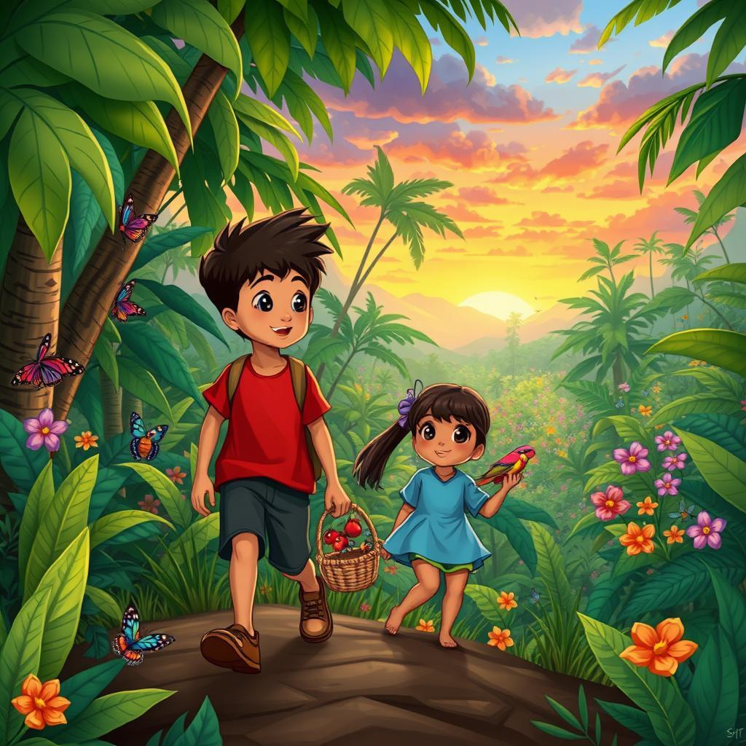

كان رامي ولمياء طفلين يعيشان في غابة خضراء كبيرة. كانت غابة مطيرة استوائية، مليئة بالأشجار الطويلة والزهور الزاهية. كان الهواء دافئًا ورطبًا، وكانت أوراق الشجر تتأرجح في نسيم لطيف. كان رامي أكبر سنًا، وكان يحب الاستكشاف. كان يتأرجح على الكروم ويتسلق الأشجار، بحثًا عن الكنوز الخفية. لمياء، أخته الصغرى، كانت تحب متابعته ومشاهدته يلعب. كانت تضحك وتصفق بيديها على كل شيء مثير تراه.  
  
في أحد الأيام، قرروا الخروج في مغامرة عظيمة. أخذوا سلالهم وملأوها بالمُنجَة اللذيذة والأناناس العصير التي وجدوها على أرض الغابة. ثم انطلقوا على طريق عبر الغابة، متبعين أصوات الطيور التي تغرد والقردة التي تتحدث. رأوا فراشات ضخمة بأجنحة تشبه قوس قزح مُرَسَمة، وثعابين ملونة تزحف عبر العشب. أشار رامي إلى حشرات غريبة الشكل بأرجل طويلة وضحكت لمياء على مشيها المتعرج.  
  
فجأة، وصلوا إلى منطقة مفتوحة. كانت مليئة بالزهور الجميلة من جميع الألوان. بعضها أحمر وبرتقالي، وبعضها أصفر وأرجواني، وبعضها أزرق وأخضر. صاحت لمياء وأسرعت نحوها، تختارها بعناية. أرادت اصطحابها إلى المنزل لصنع إكليل زهور خاص. ساعدها رامي في اختيار أفضلها. عرف أن والدتهم ستحب الزهور الملونة.  
  
بينما كانوا يعودون إلى المنزل، بدأت الشمس في الغروب، مُحولة السماء إلى لون برتقالي وناري ووردي. كانوا متعبين لكنهم سعداء، وسلالهم مليئة بكنوز الغابة. احتضنا بعضهما البعض وشكر الغابة المطيرة على اليوم الرائع. عرفوا أنهم سيعودون قريبًا لاستكشاف المزيد من أسرارها.

# 13

# تندرا المجمدة

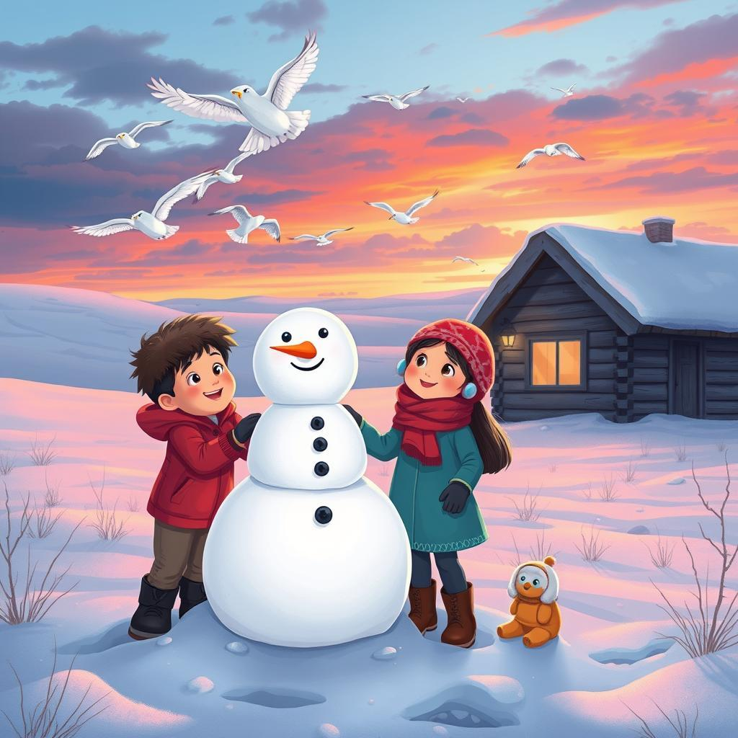

كان رامي ولمياء يلعبان في التندرا المتجمدة. كان الثلج أبيضًا ورقيقًا، مثل غطاء عملاق يغطي الأرض. كان رامي، الأخ الأكبر، يبني رجل ثلج. دحرج كرات ثلجية كبيرة، واحدة فوق الأخرى، حتى أصبح لديه رجل ثلج طويل ومضحك. ضحكت لمياء، الأخت الصغرى، وهي تساعده في وضع أغصان للأذرع وحصى للعينين. كان رجل الثلج يبدو غبيًا جدًا، مع أنف من الجزر وابتسامة منحنية.  
  
فجأة، هبت عاصفة من الرياح عبر التندرا. كانت قوية جدًا، لدرجة أنها كادت أن تقلب رجل ثلج رامي. احتضنت لمياء أخاها بقوة، وعيناها واسعتان من الدهشة. "أنظر!" صرخت، مشيرة إلى السماء. طارت سرب من البوم الثلجي فوق رؤوسهم، وريشهم الأبيض يمتزج مع الغيوم. انقضوا ودوروا، وأجنحتهم الصامتة تخترق الهواء. شاهد رامي ولمياء في رهبة، مفتونين بالطيور الرشيقة.  
  
بدأت الشمس في الغروب، رسمت السماء بظلال برتقالية ووردية. أصبح الهواء أكثر برودة، وبدأ الثلج يتلألأ. عرف رامي ولمياء أن الوقت قد حان للعودة إلى المنزل. حزموا ملحقات رجل الثلج، واعدين ببنائه مرة أخرى غدًا. ساروا جنبًا إلى جنب، متجهين إلى كوخهم الدافئ، وقلوبهم ممتلئة بسحر التندرا المتجمدة.  
  
عندما دخلوا، رحبت بهم والدتهم بابتسامة دافئة وكوب من الشوكولاتة الساخنة. استلقى رامي ولمياء بجانب المدفأة، يشاركون قصص مغامرتهم. البوم الثلجي، والرياح اللعيبة، ورجل الثلج العملاق - كلها جزء من يومهم الرائع في التندرا المتجمدة. عرفوا أنه على الرغم من أن فصل الشتاء طويل وبارد، إلا أنه يوجد دائمًا جمال وعجائب يمكن العثور عليها في الأرض المتجمدة.

# 14

# دش نيزك

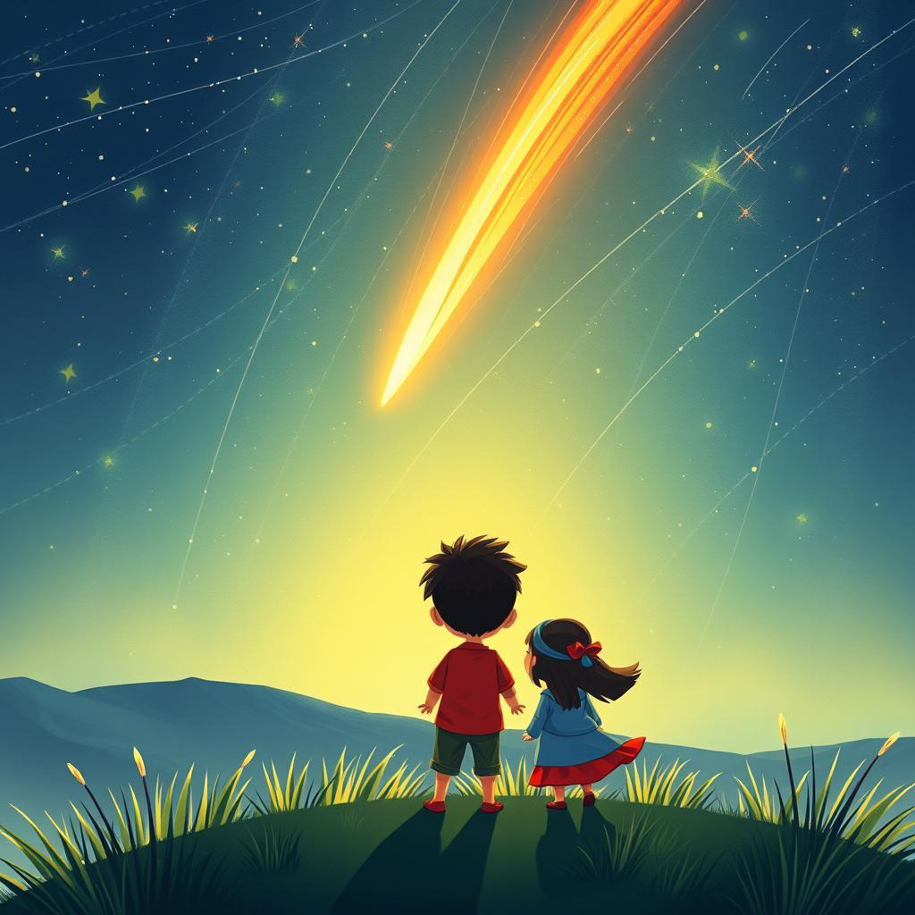

كان رامي، فتى ذو عيون مشرقة وابتسامة خبيثة، يمسك بيد شقيقته الصغيرة لمياء. "تعالي يا لمياء! لنذهب لنرى النجوم المتساقطة!" صاح. كانت ليلة لا مثيل لها، مع سماء مليئة بالنجوم المتلألئة ووابل سحري من النجوم المتساقطة تسقط مثل مطر متلألئ. لمياء، مع ذيل شعرها المتمايل، قفزت بجانبه، عيونها متسعة بالدهشة. ركضوا إلى قمة التل، بينما الهواء البارد ليلاً يهمس في شعرهما.  
  
كانت قمة التل بمثابة مخبأهم السري، مكانًا يمكنهم فيه مشاهدة النجوم وتخيل قصص سحرية. جلسوا على بقعة ناعمة من العشب، عيونهما مثبتة على السماء. حلقت النجوم المتساقطة عبر الظلام، متركة وراءها مسارات متلألئة. أشار رامي إلى ألمعها، صائحًا: "أنظري! ها هو تنين يطير! وهناك وحيد القرن!" ضحكت لمياء، ضحكها يتردد في ليل الصمت. أغلقت عينيها وتمنت على كل نجم ساقط، آملةً في الحصول على حصان صغير وآيس كريم ملون قوس قزح.  
  
فجأة، أطلق نيزك ساطع متوهج شعلة عبر السماء، متركة وراءه مسارًا طويلًا من الدخان. كان أكبر وألمع نيزك رأوه أبدًا. "واو!" صرخ رامي، عيونه متسعة بالرهبة. صفق لمياء بيديها، وجهها مشع. احتضنا بعضهما بشدة، مُشعرين ببعض الخوف ولكن مملوءين بالحماس. بدت النيازك تُنزل نفسها أقرب وأقرب، وف مُراقبين بنفس منقطع.   
  
عندما اختفى النيازك وراء جبل بعيد، همس رامي: "أتمنى لو يمكننا أن نطير إلى هناك، يا لمياء، ونلمس النجوم." أومأت لمياء برأسها، عيونها متلألئة. جلسوا في صمت لبعض الوقت، مُراقبين النيازك المتبقية تُنزل نفسها عبر السماء. وإن كانوا لا يستطيعون لمس النجوم، فإنهم علموا أنهم رأوا شيئًا سحريًا وجميلًا. كانت ليلة لن ينسوها أبدًا، ليلة مليئة بالدهشة والأحلام تحت سماء متلألئة.

# 15

# عش التنين

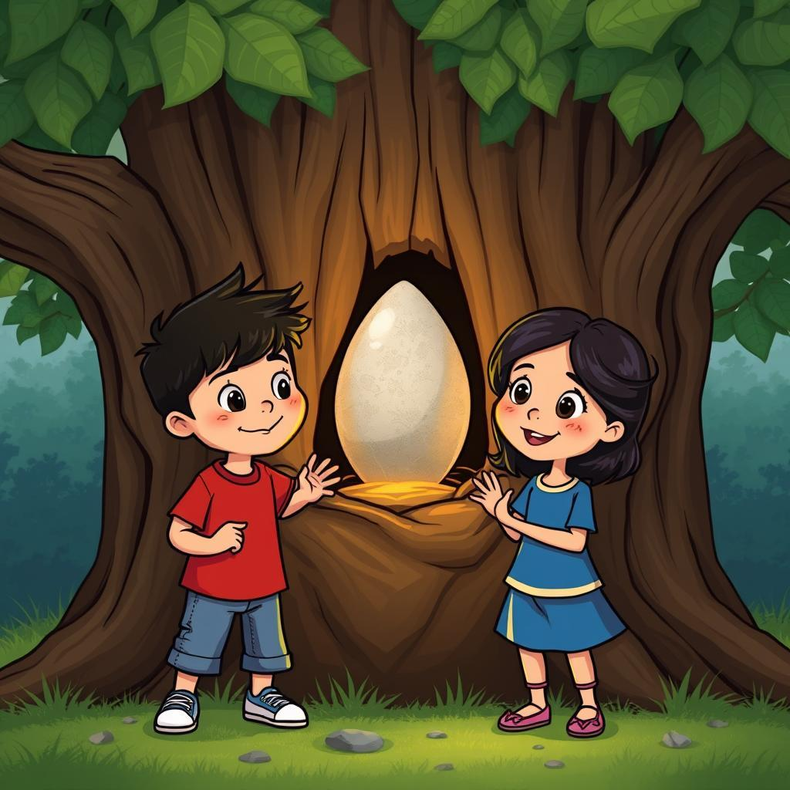

كان رامي ولَمياء يحبان اللعب في عش التنين. لم يكن عشًا حقيقيًا، بالطبع، بل كان شجرة بلوط كبيرة قديمة في فناء منزلهما، ذات فروع ملتوية ودوارة مثل مخالب التنين. كان رامي، كونه الأخ الأكبر، دائمًا يتسلق إلى أعلى، متظاهرًا بأنه فارس شجاع. كان يصيح، "سأُقَتِل التنين!" وكانت لَمياء، شقيقته الصغيرة، تُضحك وتختبئ خلف الجذع، متظاهرة بأنها أميرة.  
  
في أحد أيام بعد الظهر المشمسة، كانوا يلعبون في عش التنين مرة أخرى. كان رامي يتسلق إلى القمة، وشعره البني يرتد مع كل خطوة. كانت لَمياء أدناه، تُصنع تاجًا من البابونج لنفسها. فجأة، صاح رامي، "انظر يا لَمياء! كنز!" رفع حجرًا صغيرًا لامعًا، يتلألأ تحت أشعة الشمس. "يجب أن يكون بيضة تنين!" صاح. صرخت لَمياء وركضت نحوه. "ربما يمكننا فقسها!" قالت، وعيناها تلمعان بالإثارة.  
  
أخذ رامي ولَمياء "البيضة" إلى المنزل، ملفوفة بعناية في ورقة. قرروا إبقائها سرًا عن والديهم، خشية أن تكون بيضة تنين حقيقية! صنعوا سريرًا مريحًا للبيضة في صندوق ألعاب لَمياء، و همسوا لها قصصًا عن التنانين. انتظروا بصبر، يومًا بعد يوم، على أمل ظهور تنين صغير. لكن لم يحدث شيء. بقيت البيضة ناعمة ولمعة.  
  
في أحد الأيام، وجدت والدتهم "البيضة" في صندوق ألعاب لَمياء. "ماذا هذا؟" سألت. "إنها بيضة تنين!" صرخت لَمياء، ترتد فرحًا. ابتسمت والدتها، "إنه مجرد حجر جميل، عزيزتي. لكنه خاص جدًا لأنه يذكرك أنت وأخيك بمغامراتكم في عش التنين." ومنذ ذلك الحين، أصبح الحجر تذكارًا لتنينهم الخيالي، سرهم، وأيامهم المليئة بالمرح في عش التنين. على الرغم من أنه لم يكن بيضة تنين حقيقية، إلا أنه كان كنزًا جميلًا بنفس القدر.

# 16

# قبعة الجليد القطبية

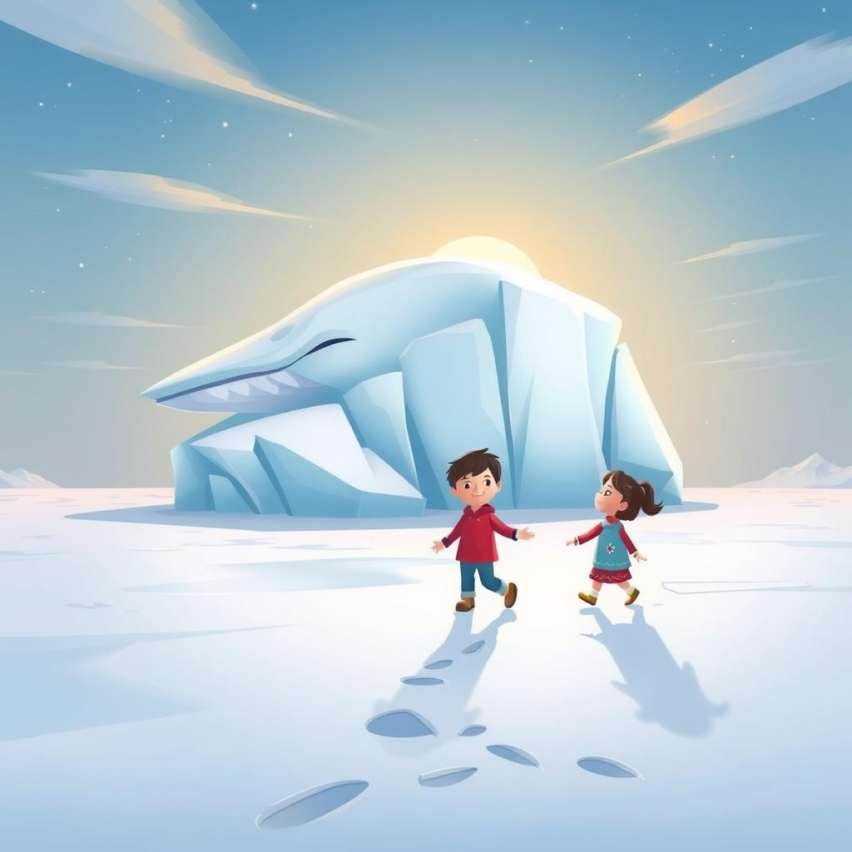

وقف رامي، الصبي الشجاع الذي يرتدي قبعة حمراء زاهية، على حافة القطب الجليدي الأبيض الشاسع. كانت الشمس، وهي دائرة صفراء باهتة في السماء، تُشع ضوءًا خافتًا على العالم المتجمد. بجانبه وقفت شقيقته الصغيرة، لمياء، يدها الصغيرة مدفونة بعمق في معطفها الشتوي المنتفخ. "انظري يا لمياء!" صرخ رامي، مشيرًا إلى جبل جليدي عملاق يشبه الحوت النائم. "لنصعده!"  
  
أومأت لمياء، بعيونها البنية المتسعة من العجب، برغبة شديدة. تسلقا معًا السطح الجليدي غير المستوي، تُصدر أحذيتهما صوتًا طقطقة على الثلج المتجمد. كان الهواء باردًا، لكن رامي ولمياء كانا مشغولين جدًا بالاستكشاف لدرجة أنهم لم يلاحظوا ذلك. وجدوا كهفًا صغيرًا داخل الجبل الجليدي وتظاهروا بأنه منزل سحري لجنيّات الجليد. حتى أن لمياء وجدت ريشة بيضاء صغيرة، وأعلنت أنها من طائر جليدي سحري.  
  
مع مرور اليوم، بدأت الشمس تغرب، رسمت السماء بظلال من اللون الوردي والبرتقالي. ازداد البرد، وبدأ الريح يعوي. علم رامي ولمياء أنه قد حان وقت العودة إلى المنزل. تبعا خطواتهما، ضاحكين بينما يصنعان ملائكة الثلج على الثلج الناعم. حزموا أغراضهم و ساروا عائدين يدًا بيد، وكانت بصمات أقدامهم الصغيرة علامة الوحيدة على مغامرتهم على الجليد الأبيض النقي.  
  
عند عودتهما إلى كوخهم المريح، تجمّع رامي ولمياء حول النار، وجوههم مشرقة بالدفء. تذوقا الشوكولاتة الساخنة وحدثا والديهما عن مغامرتهما الرائعة على القطب الجليدي. وصف رامي جبل الجليد العملاق وجنيّات الجليد السحرية، بينما حكت لمياء قصة طائر الجليد وريشتها الثمينة. استمع والديهما بابتسامة، مدركين أن ذكريات مغامرتهم ستبقى معهم لفترة طويلة بعد ذوبان آخر رقاقة من الثلج.

# 17

# الآثار القديمة

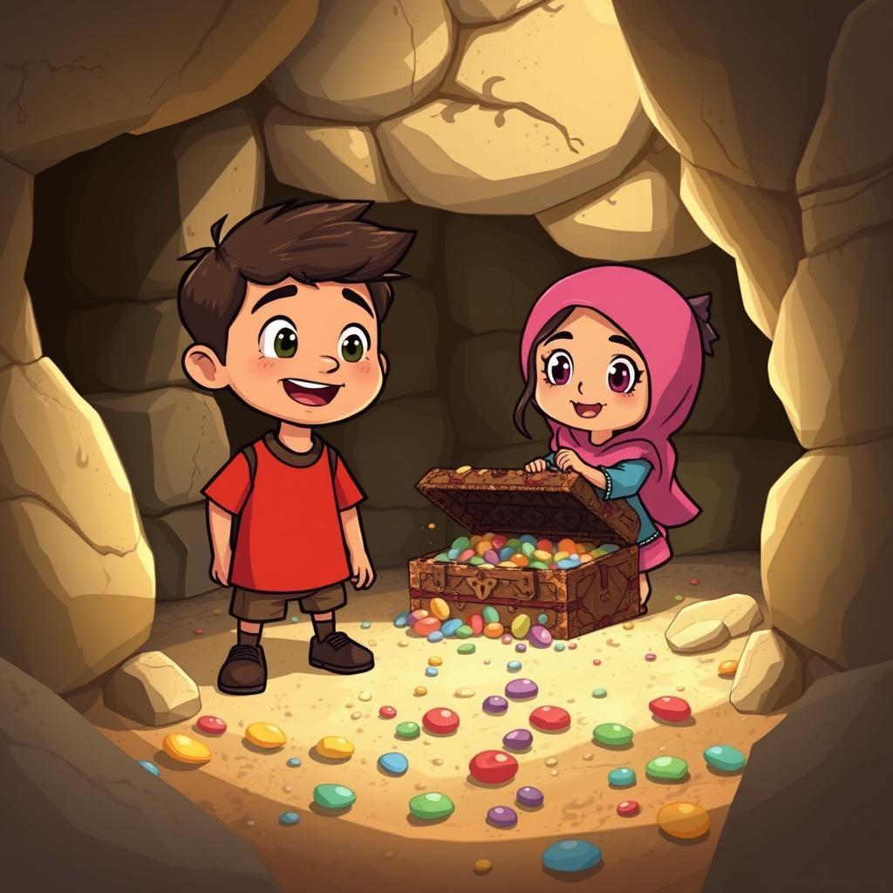

كان رامي، صبي صغير ذو عيون لامعة وابتسامة تضيء العالم كله، يعشق استكشاف كل ما حوله. في أحد أمسيات الشمس المشمسة، جرّ أخته الصغيرة، لمياء، معه إلى الأطلال القديمة خلف منزلهم. كانت الأطلال كملعب ضخم متغطى بالغبار، مليء بالجدران المتساقطة والمداخل المخفية والأنفاق السرية. اتبعت لمياء، مع ذيل شعرها المتناثر، رامي، وعيناها واسعتان من الدهشة.  
  
تسلّقوا على الحجارة المكسّرة ونظروا في الزوايا المظلمة، متخيلين الناس الذين عاشوا هناك منذ زمن بعيد. همست لمياء، مُمسكة بيد رامي: "ربما يوجد شبح هنا!". ضحك رامي قائلاً: "لا، يا سخيفة! الأشباح لا وجود لها. لكن ربما يوجد كنوز مخفية في هذه الجدران!". أشار إلى فتحة صغيرة في الجدار. "لنستكشف!".  
  
أدت الفتحة إلى ممر ضيق، مُغطى بالغبار ومظلم. أمسك رامي بيد لمياء بقوة بينما تسلّقا من خلاله، قلوبهم تدق من الحماس. فتح الممر إلى غرفة صغيرة مُخفية. أشعة الشمس انفجرت من شق في السقف، مُضيئة كومة من الفخار القديم وصندوق خشبي مُكسّر. صرخت لمياء مُشيرًا إلى الصندوق: "انظر! ربما هنا يوجد الكنز!".  
  
رفَع رامي بلطف غطاء الصندوق، مُكشفًا عن كنوز ليست من الذهب اللامع ولكن عن مجموعة من الحصى الملونة، ناعمة ومُتهالكه مع مرور الوقت. اختار واحدًا، حجر أخضر داكن يلمع في الضوء. قال رامي، مُعطيًا الحجر للمياء: "هذه جميلة". أمضوا بقية الظهر يلعبون بالحصى، ضحكاتهم تُردد في الأطلال الصامتة. الحصى، على رغم أنها ليست من الذهب، كانت كنزًا لرامي ولمياء. كانت تذكيرًا بمغامرتهم، سرًا تشاركه في قلب الأطلال القديمة.

# 18

# الفراشة مرج

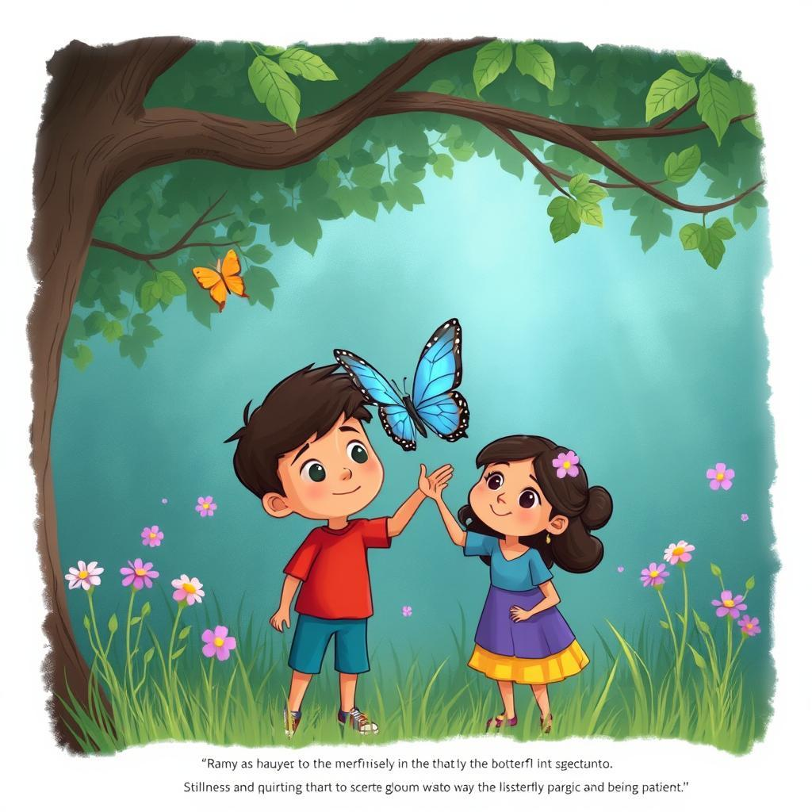

كان رامي ولمياء يعشقان اللعب في مرج الفراشات. كان مكانًا سريًا، مخفيًا خلف شجرة بلوط ضخمة قديمة. كانت أشعة الشمس ترقص عبر الأوراق، مما يجعل العشب يتلألأ. كانت فراشات بأجنحة تشبه الزجاج الملون ترفرف حولهم، بألوانها الزاهية التي بدت وكأنها تتوهج. كان رامي يطاردها، ضاحكًا، وأخته الصغيرة لمياء تضحك خلفه.  
  
اليوم، قرر رامي بناء حصن. جمع أغصانًا وأوراقًا، وصنع بناءً طويلًا ومدببًا. ساعدته لمياء بإحضار حصى جميلة لتزيينه. كانت فخورة جدًا بحصنهم، وأرادت أن تُريه للفراشات. لوحت بذراعيها، وصرخت: "تعالوا، يا فراشات، تعالوا لرؤية حصننا!" لكن الفراشات طارت بعيدًا، خائفة من صوتها العالي.  
  
رأى رامي وجه لمياء الحزين، وعرف ما يجب فعله. أمسك بيدها وهمس: "دعونا نكون هادئين. تحب الفراشات الراحة على الزهور. يمكننا مشاهدتها من هنا." جلسوا، ساكناً جدًا، يراقبون الفراشات ترقص على الزهور. كانت جميلة جدًا، بأجنحتها البرتقالية والزرقاء والصفراء. صفق لمياء بلطف، مُصدرةً صوتًا خفيفًا جدًا.  
  
سرعان ما هبطت فراشة على يد لمياء. كانت كبيرة، بأجنحة زرقاء ساطعة. صاحت لمياء، وعيونها واسعة بدهشة. ابتسم رامي. كان يعرف أن سر رؤية الفراشات هو أن يكون هادئًا وساكنًا، مثل صديق. كان مرج الفراشات مليئًا بالسحر، وكل ما عليهم فعله هو الاستماع إليه.

# 19

# الأضواء الشمالية

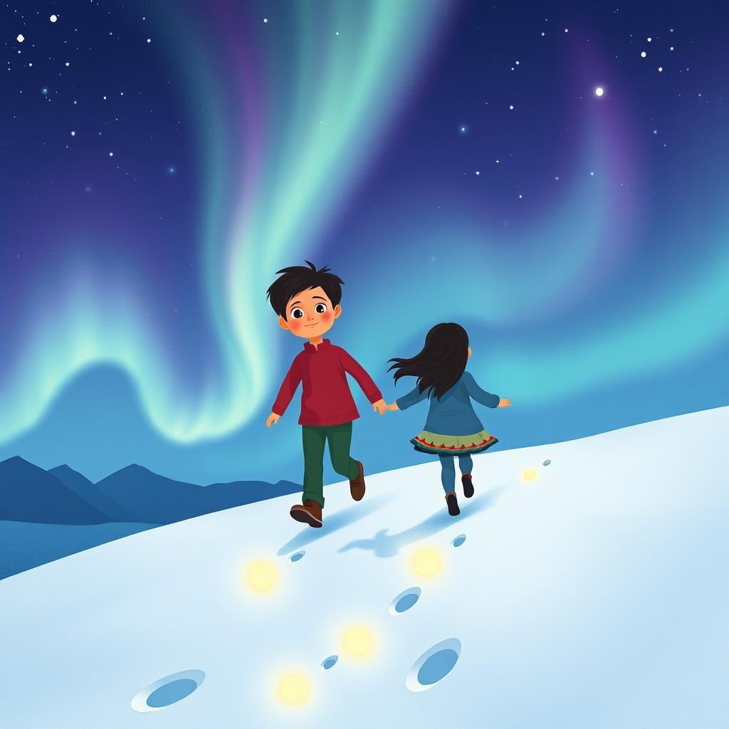

عاش رامي ولمياء في أرضٍ حيث كانت الليالي طويلةً وباردةً. لكن الليالي الباردة كانت مليئة بالسحر أيضاً. فكثيراً ما كانت السماء تنفجر بألوانٍ براقةٍ، كأن شخصاً ما أراق قوس قزح على قماشة الليل السوداء. كان هذا هو الشفق القطبي، رقصة سحرية للضوء جعلت قلوب الأطفال تتسارع.  
  
في إحدى الليالي، بينما كان الشفق القطبي يتلألأ ويدور فوقهما، خرج رامي ولمياء مرتديين ملابسهم الدافئة. ضحكا ودورا، وصدا ضحكهما في الهواء البارد. كان رامي، الأخ الأكبر، يعرف كل شيء عن الشفق القطبي. حكى ولمياء قصصاً عن كيف أن الأضواء كانت أرواحاً ترقص في السماء، وصدا ضحكها في الرياح. آمنت لمياء، بعينيها الكبيرتين الفضوليتين، بكل كلمة.  
  
بينما كانا يشاهدان، بدأ الشفق القطبي في التغير. امتد وتلألأ، وشكل أشكالاً مثل حيوانات راقصة ونجوم متلألئة. ركض رامي ولمياء في الثلج، وكانت آثار أقدامهما تتوهج باللون الأخضر والأرجواني في الضوء السحري. طاردا الأضواء الراقصة، ضاحكين وصرخين بفرح. تخيلوا أنفسهم يطيرون جنباً إلى جنب مع الأضواء، يرتفعون في سماء الليل المظلمة مع أرواح الشمال.  
  
كانت الليلة مليئة بالدهشة. رقص الشفق القطبي ودار، وتغيرت ألوانه مع كل غمضة عين. شعر رامي ولمياء، ضائعين في عالمهم السحري، بأنهم صغارٌ وغير مهمين، لكنهم أقوياءٌ ومتصلون بالكون. عرفا أن هذه الليلة السحرية ستبقى معهما إلى الأبد، ذكرى سرية لعالم سحري مخفي تحت السماء الباردة والمظلمة.